План-конспект учебного занятия

«____» ____________20____г.

Преподаватель __________Матвеева Татьяна Викторовна_______________________________________
Дисциплина _____________Защита растений_________________________________________________
Отделение __________«Агрономия»_____________________ Группа__________31_________________
Модуль №1 Тема занятия №1 ___________Морфология, анатомия и биология насекомых___________
Образовательная технология: технология модульного обучения, информационно-коммуникационная технология_______________________________________________________________________________
Вид занятия (тип урока): учебная лекция (урок изучения нового материала)________________________
Цель занятия:
Образовательная: формирование общеучебных умений и навыков при работе с учебной литературой
Развивающая: анализировать - устанавливать причинно-следственные связи, графически оформлять результаты деятельности
Воспитательная: воспитание личностных качеств, обеспечивающих успешность творческой деятельности, познавательного интереса, активности, целеустремленности, сообразительности, способности к самооценке, оценке хода и результата деятельности, показ важности и практической значимости применения знания по предметам
Межпредметные связи
Обеспечивающие:
- Биология
- Физиология растений
Обеспечиваемые:
- «Технология возделывания винограда»
- «Технология возделывания плодовых и ягодных культур»
- «Технология возделывания овощных культур»
- «Технология возделывания продукции растениеводства»
- «Хранение и переработка сельскохозяйственной продукции»
- «Стандартизация и сертификация сельскохозяйственной продукции»
ОБЕСПЕЧЕНИЕ ЗАНЯТИЯ
Наглядные пособия: Презентации «Повреждения причиняемые насекомыми», «Основные типы усов у насекомых», «Строение головы, типы ног, кладка яиц», «Типы личинок»
Раздаточный материал блок с заданиями, схемы «Строение насекомого», «Строение головы», «Типы яиц, кладка яиц», «Типы личинок».
Технические средства обучения: ноутбук, мультимедиапроектор.
Литература:
основная
- Бондаренко Н. В., Поспелов С. М., «Общая и сельскохозяйственная энтомология» Агропромиздат, 1991г.
Дополнительная
- Журнал «Защита и карантин растений» (ежемесячный) Чеховский полиграфический комбинат» г. Чехов

ПЛАН УЧЕБНОГО ЗАНЯТИЯ

№ п/п | Этап урока | Приемы и методы | Время, мин
1 | 2 | 3 | 4
1 | Организационный момент. | Беседа | 5 минут
2 | Блок целевая программа и мотивация |  | 5 минут
3 | Информационный блок | Объяснение нового материала | 15 минут
4 | Блок отработки материала |  | 45 минут
5 | Блок экспертный контроль |  | 5минут
6 | Выдача домашнего задания |  | 5 минут

ХОД УЧЕБНОГО ЗАНЯТИЯ

№ этапа | Работа преподавателя, ссылки | Работа студента, ссылки
1 | 2 | 3
1 | Организационный момент  - Приветствие студентов  - Проверка присутствия студентов на занятии  - проверка наличия у учащихся учебника, рабочей тетради, формата А-4. | Приветствие преподавателя;  Подготовка к уроку учебных принадлежностей.
2 | Блок целевая программа и мотивация студентов:  - проверка готовности к уроку,  - сообщение темы и цели урока, знакомство учащихся с планом урока;  - мотивация перехода к новому материалу | Слушают преподавателя, готовятся к восприятию нового материала
3 | Информационный блок.  Понятием «Энтомология». Значением насекомых в жизни человека. Пользой и ущербом, причиняемым насекомыми.  Информация студентам преподносится в сопровождении презентацией «Повреждения причиняемые насекомыми» | Слушают объяснение преподавателя изучают презентационный материал. Фиксируют основные моменты в тетради.
4 | Блок отработки материала.  Студентам раздаются модули с указанием заданий. См. Приложение «Модуль»
4 | Учебный элемент (УЭ) 0.  1-2 минуты.  Цель: в процессе работы над учебными элементами вы должны:  1. Совершенствовать приемы учебной деятельности (классификация, обобщение, выделение существенных признаков и т. д.)  2. Определить характерные черты насекомых их многообразие и значение.  3. Особенности биологии размножения насекомых. | Внимательно знакомятся с поставленной целью
 | УЭ -1  Цель: выяснить общие признаки насекомых.  - Прочитайте текст на стр. 5-12  - Законспектируйте и зарисуйте в тетрадь внешнее строение насекомого.  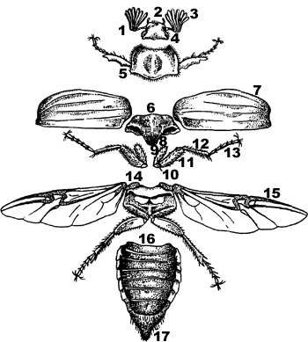  - Проверьте свои записи и оцените работу, пользуясь Приложением УЭ-1  - Выполните Лабораторную работу № 1. | Работа индивидуальная
 | УЭ-2  Цель: изучить влияние на рост и развитие биотических и абиотических факторов.  - Преподаватель рассказывает лекционный материал о влиянии абиотических и биотических факторах на рост и развитие насекомого. | Студенты внимательно слушают преподавателя и фиксируют основные моменты в тетради.
 | УЭ-3  Цель: изучить многообразие строение ротовых аппаратов и характер их повреждения и биологию размножения насекомых с помощью презентационного материала.  - Прочитайте текст на стр. 16-20  - Зарисуйте типы ротовых аппаратов  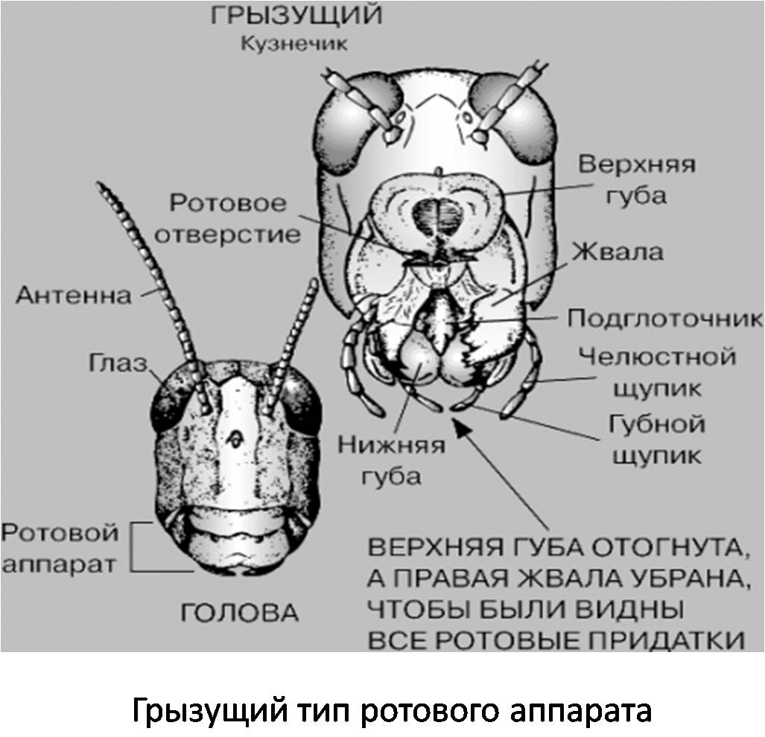  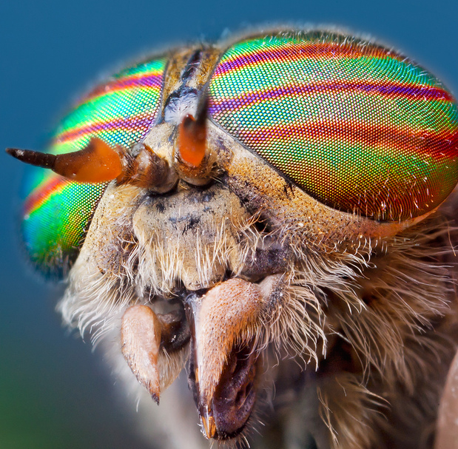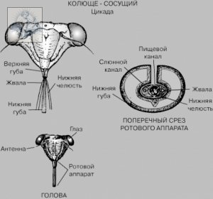  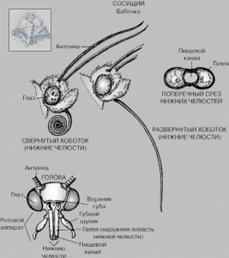  Демонстрация презентаций  - «Строение головы, ротового аппарата, основные типы усов у насекомых, типы ног, кладка яиц»  - «Типы личинок»  - Составьте схему «Фазы размножения насекомых». Проверьте работу пользуясь Приложение УЭ-3  - Заполните таблицу «Краткая характеристика отрядов насекомых» | Работа с учебником и презентационным материалом индивидуально  Работа индивидуальная. Оцените свою работу пользуясь  Приложением 1. УЭ -3  Работа индивидуальная. Оцените свою работу пользуясь  Приложением 2. УЭ -3
  Наименование отряда | Тип ротового аппарата | Представители
 | Блок экспертный контроль.  Внимательно прочитайте утверждение. В графе ответы поставьте знак «+» если утверждение верное и «-» если нет.  1.Насекомые — одна из самых многочисленных групп животного мира.  2. Гусеницы тутового шелкопряда не образуют коконы из которых получают натуральный шелк.  3. Насекомые не участвуют в биологическом круговороте веществ.  4. Насекомые - переносчики заболеваний человека и животных, вредители растений или продуктов в условиях хранилищ.  5. Для грызущего ротового аппарата характерны крупные развитые верхние челюсти в виде твердой хитинизированной пластинки с зубцами по внутреннему краю.  6. У насекомых с сосущим ротовым аппаратом верхняя губа развита слабо, верхние челюсти обычно отсутствуют, а нижние превращены в полый хоботок.  7. Период развития в яйце называется постэмбриональным, после выхода из яйца — эмбриональным.  8. Превращение, при котором фаза куколки отсутствует, а личинка в общих чертах похожа на взрослое насекомое, называется полным.  9. Имаго – это взрослое насекомое.  10. К абиотическим факторам относят влияние тепла, влажности, длины светового дня, почвы и т. д., | Работа индивидуальная. Оцените свою работу пользуясь  Приложением 3. Экспертный контроль
УЭ - 4
Цель: подведение итогов урока, выбор домашнего задания.
- Прочитайте еще раз цели урока.
- Достигли ли вы заданных целей? В какой степени? Что мешало достижению целей?
- Домашнее задание:
- составить кроссворд по теме «Многообразие насекомых», «Биология размножения», «Морфология насекомого»

Подпись ________________________________________ПРЕПОДАВАТЕЛЯ

ПРИЛОЖЕНИЯ К МОДУЛЮ.

Приложение 1. УЭ -3
Изображение фаз развития | Наименование фаз развития
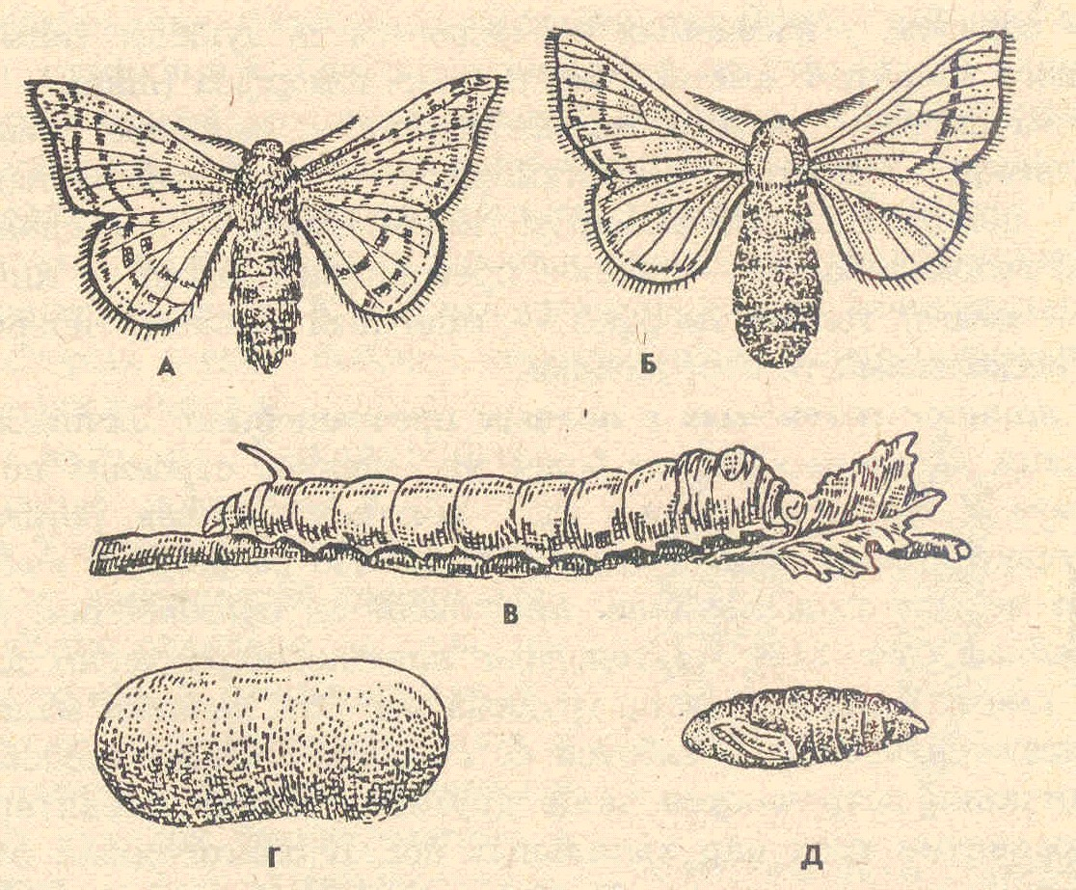 | Полное превращение  А – Б - имаго  В - личинка  Г - яйцо  Д – куколка  В неполном развитии фаза куколки отсутствует

Приложение 1. УЭ -3

Наименование отряда | Тип ротового аппарата | Метаморфоз | Представители
Полужесткокрылые, или клопы (Hemiptera). | колюще-сосущий | неполное | клопов — фитофаги, некоторые — хищники
Равнокрылые (Homopiera). | колюще-сосущий | неполное | листоблошки (медяницы), тли, червецы и щитовки.
Поденки (Ephemeroptera). | ротовые органы атрофированы | неполное | поденки
Стрекозы (Odonaioptera). | грызущий | неполное | стрекозы
Бахромчатокрылые, или трипсы (Thysanoptera). | колюще-сосущий | неполное | пшеничный и овсяный трипсы.
Богомоловые (Mantoptera). | грызущий | неполное | богомолы
Таракановые (Btattoptera). | грызущий | неполное | тараканы
Прямокрылые (Orihoptera). | грызущий | неполное | саранча, сверчки, кузнечики, медведки.
Жесткокрылые, или жуки (Coleoptera). | грызущий | полное | майские хрущи, хлебные жуки, свекловичные долгоносики, имеются среди них и хищники кокцинеллиды, жужелицы.
Сетчатокрылые (Neuropiera). | Личинки и взрослые насекомые — хищники | полное | златоглазка
Чешуекрылые, или бабочки (Lepidoptera). | сосущий | полное | озимая совка, яблонная плодожорка, хлопковая совка и др.)
Перепончатокрылые (Hymenoptera). | грызуще-сосущего типа | полное | пилильщики, осы, шмели, муравьи, пчелы, наездники. Большинство из них полезны как энтомофаги или опылители.
Двукрылые (Diptera). | сосущего, иногда колюще-сосущего | полное | кровососы, хищники, паразиты, вредители растений.

Приложение 3. Экспертный контроль
- +
- –
- –
- +
- +
- +
- –
- –
- +
- +

